

**Colegio Mater Dolorosa**

Lenguaje y Comunicación

Srta. Camila Sandoval Vergara.

Enviar viernes 19 de marzo.

[Lenguajetercero.colegiomaterdoloro@agmail.com](mailto:Lenguajetercero.colegiomaterdoloro@agmail.com)

Correo, para todas las tareas de este curso en LENGUAJE.

**Prueba de Diagnóstico Lenguaje y Comunicación**

**TERCER AÑO BÁSICO**

**2021**

Nombre: ___________________________________Apellido:___________________________________

Fecha: ____ /____/_____

Nivel de logro:

|  |  |  |  |
| --- | --- | --- | --- |
| ITEM I | ITEM II | ITEM III | ITEM IV |
|  |  |  |  |

1. Lea el siguiente texto y responda las preguntas según corresponda.

**Mumo, el elefante soñador**

Había una vez, un elefante que quería ser fotógrafo. Sus amigos se reían de él, porque lo encontraban ridículo:

-Qué tontería- decían unos- ¡no hay cámaras de fotos para elefantes!

-Qué pérdida de tiempo- decían los otros- si aquí no hay nada que fotografiar.

Pero el elefante seguía con su ilusión, y poco a poco fue reuniendo cosas viejas para fabricar una gran cámara de fotos. Cuando la terminó, pudo hacer sus primeras fotos, pero su cámara para elefantes era tan grandota y extraña, que parecía una gran y ridícula máscara, y muchos se reían tanto al verle aparecer, que el elefante comenzó a pensar en abandonar su sueño. Además, sentía que no tenía qué fotografiar.

Pero no fue así. Resultó que el elefante con su cámara se veía tan divertido, que nadie podía dejar de reírse al verlo, y usando un montón de buen humor, el elefante consiguió divertidísimas e increíbles fotos de todos los animales. De esta forma, se convirtió en el fotógrafo oficial de la selva.

1. Encierra o marca el dibujo que muestra quién es Mumo.

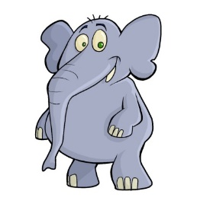

2. Pinta o marca el dibujo que muestra cuál es el sueño de Mumo.

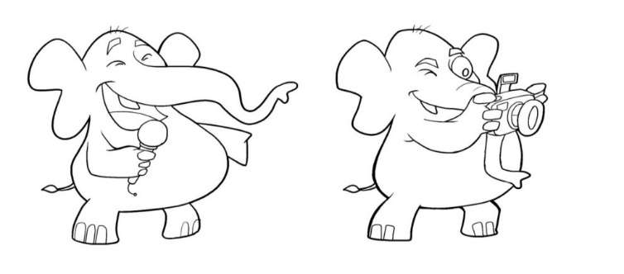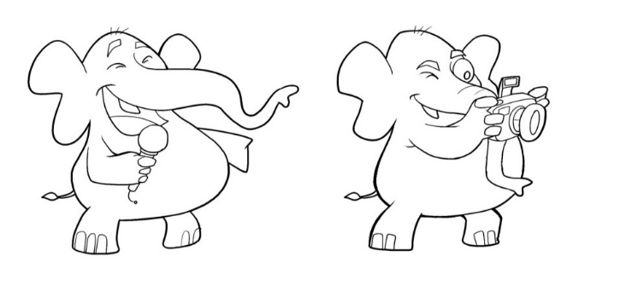

3. Encierra o marca el dibujo que muestra la cámara de fotos que hizo Mumo.

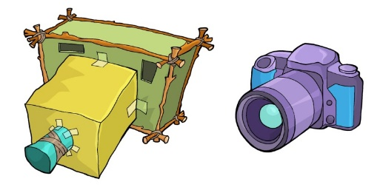

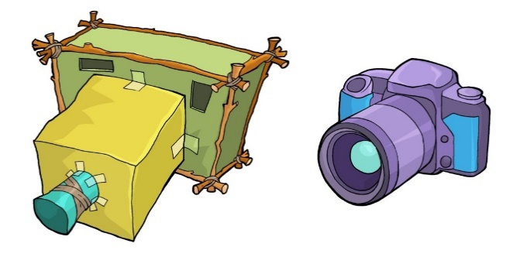

4. Marca o encierra la imagen que muestra qué pasó al final del cuento.

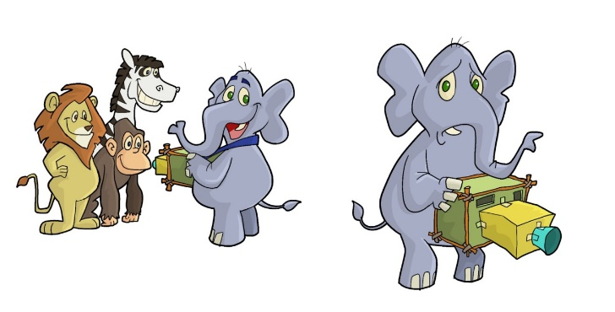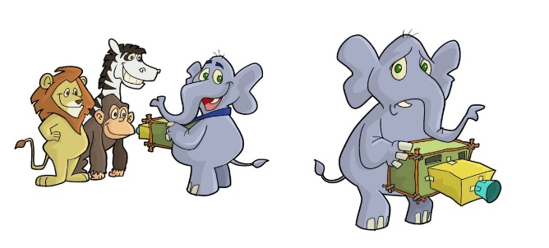

5. Responde con tus palabras la siguiente pregunta: ¿Qué piensas tú del sueño del elefante?

1. En cada caso marca o pinta el tipo de SUSTANTIVO que representa

|  |  |  |
| --- | --- | --- |
| **silla**  Común  Propio | **Juan**  Común  Propio | **Boby**  Común  Propio |
| Común  Propio  **flor** | **gato**  Común  Propio | **abuela**  Común  Propio |
| **Francia**  Común  Propio | **casa**  Común  Propio | Común  Propio  **Jorge** |

1. Nombra los artículos definidos e indefinidos dentro del recuadro.

Artículos indefinidos

Artículos definidos

1. Escribe con letra clara el abecedario, con letra mayúscula y minúscula (letra cursiva).